

Circuitos Lógicos e Digitais

Lista de Exercícios

CC2N

Leonardo Moitinho Gottardi

PARTE 1 - Circuitos Combinacionais

1. Apresente a equação para o circuito lógico que consiga resolver o seguinte problema: Um alarme (Y) deve ser acionado (1) ou desligado (0) conforme os sensores em uma fábrica. O acionamento deve ocorrer quando:

* Há um nível de gás maior que 25%.
* Há um nível de gás menor que 25% e temperatura maior que 60°C.
* Temperatura menor que 60°C e pressão maior que 20psi.
* Há presença de pessoas na área.

|  |  |  |  |  |
| --- | --- | --- | --- | --- |
| A | B | C | D | ALARME |
| 0 | 0 | 0 | 0 | 0 |
| 0 | 0 | 0 | 1 | 1 |
| 0 | 0 | 1 | 0 | 1 |
| 0 | 0 | 1 | 1 | 1 |
| 0 | 1 | 0 | 0 | 1 |
| 0 | 1 | 0 | 1 | 1 |
| 0 | 1 | 1 | 0 | 1 |
| 0 | 1 | 1 | 1 | 1 |
| 1 | 0 | 0 | 0 | 1 |
| 1 | 0 | 0 | 1 | 1 |
| 1 | 0 | 1 | 0 | 1 |
| 1 | 0 | 1 | 1 | 1 |
| 1 | 1 | 0 | 0 | 1 |
| 1 | 1 | 0 | 1 | 1 |
| 1 | 1 | 1 | 0 | 1 |
| 1 | 1 | 1 | 1 | 1 |

Resolução:

|  |  |  |  |
| --- | --- | --- | --- |
| GÁS | <25% | 1 | A |
| >25% | 0 |
| TEMPERATURA | <60° | 1 | B |
| >60° | 0 |
| PRESSÃO | <20psi | 1 | C |
| >20psi | 0 |
| PESSOAS | COM | 1 | D |
| SEM | 0 |

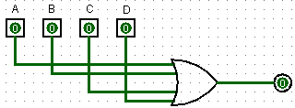

Expressão: (A’B’C’D’)’ De Morgan

A+B+C+D

1. Resolva, através de circuitos lógicos, o problema de controle de acionamento do sistema de equilíbrio de um robô (E) que deve ser acionado dependendo do quadrante (Q1 Q0)em que se encontra (00, 01, 10, 11) em uma plataforma quando:

* Sempre que estiver no quadrante 10, um terreno acidentado.
* Quando estiver no quadrante 01 no período noturno (N).
* 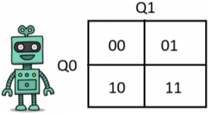Quando estiver no quadrante 10 fora do período noturno e na presença de calor intenso.
* Quando estiver no quadrante 00 e houver frio.

Resolução:

|  |  |  |  |  |
| --- | --- | --- | --- | --- |
| A | B | C | D | ACIONA |
| 0 | 0 | 0 | 0 | 1 |
| 0 | 0 | 0 | 1 | 0 |
| 0 | 0 | 1 | 0 | 1 |
| 0 | 0 | 1 | 1 | 0 |
| 0 | 1 | 0 | 0 | 0 |
| 0 | 1 | 0 | 1 | 0 |
| 0 | 1 | 1 | 0 | 1 |
| 0 | 1 | 1 | 1 | 1 |
| 1 | 0 | 0 | 0 | 1 |
| 1 | 0 | 0 | 1 | 1 |
| 1 | 0 | 1 | 0 | 1 |
| 1 | 0 | 1 | 1 | 1 |
| 1 | 1 | 0 | 0 | 0 |
| 1 | 1 | 0 | 1 | 0 |
| 1 | 1 | 1 | 0 | 0 |
| 1 | 1 | 1 | 1 | 0 |

|  |  |  |  |
| --- | --- | --- | --- |
| ROBO | Q0 | 1 | A |
| 0 |
| Q1 | 1 | B |
| 0 |
| PERÍODO NOTURNO | SIM | 1 | C |
| NÃO | 0 |
| TEMPERATURA | CALOR | 1 | D |
| FRIO | 0 |

|  |  |  |  |  |  |  |
| --- | --- | --- | --- | --- | --- | --- |
|  | C' | | | C | |  |
| A' | 1 | 0 | 0 | | 1 | B' |
| 0 | 0 | 1 | | 1 | B |
| A | 0 | 0 | 0 | | 0 |
| 1 | 1 | 1 | | 1 | B' |
|  | D' | D | | | D' |  |

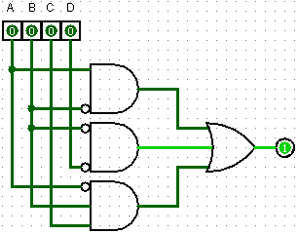

Expressão: AB'+B'D'+A’BC

PARTE 2 - Código Gray

1. Monte a sequência do código gray para 4 variáveis (A, B, C e D). Qual a sua característica principal?

R: Só muda um bit por vez.

|  |  |  |  |  |
| --- | --- | --- | --- | --- |
| Decimal | A | B | C | D |
| 0 | 0 | 0 | 0 | 0 |
| 1 | 0 | 0 | 0 | 1 |
| 2 | 0 | 0 | 1 | 1 |
| 3 | 0 | 0 | 1 | 0 |
| 4 | 0 | 1 | 1 | 0 |
| 5 | 0 | 1 | 1 | 1 |
| 6 | 0 | 1 | 0 | 1 |
| 7 | 0 | 1 | 0 | 0 |
| 8 | 1 | 1 | 0 | 0 |
| 9 | 1 | 1 | 0 | 1 |
| 10 | 1 | 1 | 1 | 1 |
| 11 | 1 | 1 | 1 | 0 |
| 12 | 1 | 0 | 1 | 0 |
| 13 | 1 | 0 | 1 | 1 |
| 14 | 1 | 0 | 0 | 1 |
| 15 | 1 | 0 | 0 | 0 |

1. O que é o código Gray e qual sua relação com o Mapa de Karnaugh?

R: É um tipo do código binário em que só altera um bit por vez. O mapa de Karnaugh é feito em código gray.

PARTE 3 - Mapas de Karnaugh

1. 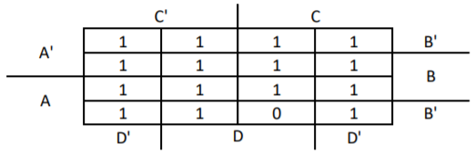Resolva as expressões lógicas a seguir:

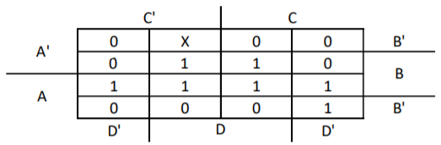AB+BD+ACD’ (AB’CD)’

B(A+D)+ACD’ A’+B+C’+D’

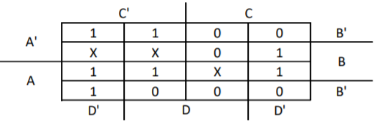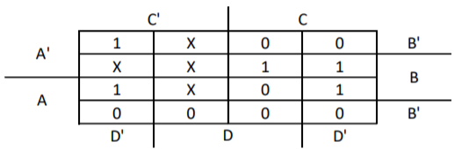

BD’+A’B+C’D’ A’C’+BD’+C’D’+AB

B(A’+D’)+C’D’ C’(A’+D’)+B(A+D’)

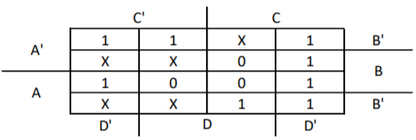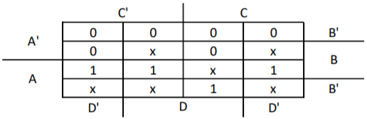

A B’+D’

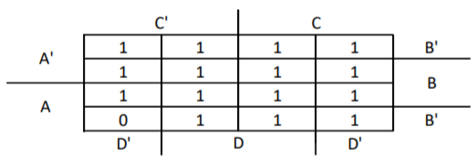

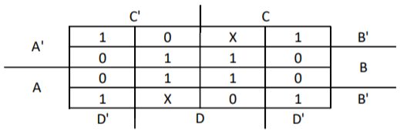B’D’+BD (AB’C’D’)’

A’+B+C+D